Memòria

Gresca

PES
Q2 2025-26

Group 13 - A

Guillem Ulsamer Folleco
Jaume López Molina
Llorenç Codinach Plans
Edgar Aguadé Nadal
Fernando Joel Alcívar Mendoza
Genís López Gil-Pérez
Albert Hernandez Martí



Taula de continguts
0. Nota per al lector 2
1. Requirements 2
1.1. General conception of the project 2
1.2. “NOT” list 3
1.3. Conceptual model 5
1.4. Summary of product backlog in the document 6
1.5. Non-functional requirements 8
1.6. Treatment of transversal aspects 10
1.7. Third-party services 11
1.7.1. Servei ofert: API externa d'esdeveniments florals 11
1.7.1.1. Endpoints: 11
1.7.1.2. Seguretat i Autenticació 11
1.7.1.3. Documentació 12
1.7.2. Servei consumit: API externa de mètriques energètiques 12
1.7.2.1. Consum de l’API i transformació de dades. 12
1.7.2.2. Seguretat i resiliència 13
1.7.2.3. Integració funcional dins el producte 13
2. Methodology 14
2.1. Project management 15
2.2. Repository management 17
2.3. Communication within the team 19
2.4. Quality management 20
2.5. Testing strategy 22
2.6. Management of configurations 24
2.7. Interaction with colleagues 25
2.8. Bug management 27
2.9. NFRs treatment 28
2.10. Coding assistants 30
3. Technical description 31
3.1. Overall conception of the architecture 31
3.1.1. Physical architecture 31
3.1.2. Architectural pattern(s) applied 31
3.2. Domain layer 31
3.2.1. Design patterns applied 31
3.3. Database diagram (UML) 32
3.4. Instrumentation and list of technologies 35
3.5. APIs 37
3.6. Development tools and working environment 39

0. Nota per al lector
Els canvis respecte un sprint a un altre estan ressaltats en vermell.
Exemple: Canvis respect Sprint 3: vol dir que el text adjunt plasma uns canvis que al Sprint 3 s’han dut a terme (i per tant, al Sprint 2 no hi eren).

Requirements

General conception of the project
D’igual manera que en sentir parlar de vídeo la gent pensa en YouTube, o en WhatsApp per xatejar, quan la gent pensi en festa pensarà en Gresca.

Gresca és una xarxa social propera i real on compartir un espai amb els teus amics de veritat, els de la vida real. La intenció de Gresca és crear un espai on compartir els moments graciosos d’una nit de “farra” amb els teus amics, tindre uns bons riures l'endemà i allunyar-nos de tant filtre i perfeccionisme.

Els usuaris poden agregar els seus amics¹ i publicar fotos o vídeos de la festa i, les publicacions, deixaran de ser visibles a les 24 hores. Tot i deixar de ser visibles, aquestes romandran de manera privada al perfil de l’usuari, generant així un arxiu privat de moments de gresca amb els teus amics per a poder recordar i revisar quan desitgis.

Per altra banda, a més d’oferir el feed principal on apareixeran les publicacions de les teves amistats, existeix un apartat Discover. En aquest, l’usuari podrà explorar i trobar quines festes hi ha al seu voltant, o dels seus gustos, o a pobles desconeguts… Aquí doncs és on entra l'open data sheet: Gresca, a banda de permetre registrar-se com a organitzador de festes per a poder crear i publicar les teves festes (p. ex. Sala Apolo, Razzmatazz, FestaFIB, etc.) mostrarà les festes majors i esdeveniments musicals de festa publicats per la Generalitat de Catalunya, garantint així també que l’aplicació mai no es queda sense contingut alhora que proporciona major abast a les dites festes de poble.

També els usuaris podran “apuntar-se” a anar a una festa, per a fer saber als seus amics que hi vol anar i veure si algú més s’hi anima.

Per a incentivar que la gent assisteixi a les festes, alhora que a fer servir l’aplicació, els usuaris podran escanejar un codi QR a la festa proporcionat pels organitzadors i obtenir diverses recompenses com: una insígnia d’assistència o un val per a una beguda a la pròxima festa². D’aquesta manera, podràs comparar amb els teus amics qui ha assistit a més festes, o en cas que siguis més tímid i no vulguis compartir-les, que t'adonis de la quantitat de vegades que has sortit de festa!

1. (és a dir, sempre se seguiran mútuament, ja que fora de xarxes, si algú és amic d’un altre és perquè l’altre també és amic de l’un…)
2. Això a decidir per l’organització, clarament…

“NOT” list
Gresca...
- NO és una app per lligar
- NO és una app per buscar museus o activitats no relacionades amb oci (festes)
- NO és una agenda cultural convencional, Gresca es focalitza en festes majors.
- NO venem entrades ni fem reserves
- NO és una app per guardar fotos convencionals. A Gresca publicaràs aquelles fotos que no publicaries en xarxes socials mainstream.
- NO treuràs benefici monetari com a usuari per publicar el teu contingut.
- NO és una plataforma d’influencers.

En relació a l’abast…

Abast del projecte
Dins del scope |  | Fora del scope
Sistema de gestió d’usuari (registre, accés, modificar perfil). |  | Compra/venda d’entrades, reserves, pagaments dins l’app.
Sistema d’amistats mútues (model “amics”, no “followers”). |  | Integració amb plataformes de ticketing (com Ticketmaster).
Contingut efímer: les publicacions deixen de ser visibles al feed a les ~24 h (configurable). |  | Scraping de webs d’ajuntaments, portals privats o xarxes socials.
[MODIFICAT - RESOLT DE STAND-BY] Arxiu privat al perfil: el contingut expirat queda desat al servidor indefinidament, però és accessible de manera estricta només per l’usuari creador. |  | Agenda cultural general (museus, exposicions, teatre, formació… fora del focus “festa”).
Apartat Discover per explorar festes (per proximitat / municipi / data). |  | Esdeveniments fora de Catalunya (en aquesta fase).
Integració amb l’API d’open data de l’agenda cultural (importar festes majors publicades). |  | Esdeveniments privats/només amb invitació (control d’accés, llistes, invitacions).
Fitxa d’esdeveniment: títol, data/hora, lloc/municipi, descripció i enllaç a la font (si existeix). |  | Funcionalitats d’influencer / monetització per creadors (revenue share, propines, etc.).
Filtrat bàsic d’esdeveniments (data, distància, tipus “festa major” / categories definides). |  | Recomanació avançada amb IA/personalització “forta” basada en historial. (podria ser futura millora)
Sistema “M’hi apunto / Hi vull anar” i visualització als amics. |  | Garanties de temps real (canvis d’última hora, cancel·lacions)
Sistema d’insígnies / recompenses per assistència (nivell bàsic). |  | Venda o cessió de dades d’usuari a tercers.
Escaneig de codi QR a la festa (validació d’assistència/sistema premis). |  | Monetització o venda de les dades dels usuaris.
Perfil d’organitzador (mínim viable) per crear/publicar una festa dins l’app (amb camps bàsics). |  | [NOU - RESOLT DE STAND-BY]  Validació manual d'organitzadors per part de l'equip (la verificació actua per barrera de pagament).
[MODIFICAT - RESOLT DE STAND-BY] Sistema de moderació de contingut: Report d'usuaris/posts integrat a l'app i creació d'una pàgina web d'administració (panell admin) per revisar manualment els motius dels reports i decidir accions. |  | [NOU - RESOLT DE STAND-BY]  Tracking o seguiment continu de la geolocalització de l'usuari en segon pla.
Configuració de privacitat bàsica (seleccionar a quins amics enviar la foto). |  | [NOU - RESOLT DE STAND-BY]  Exportació o descàrrega de les fotos de l'arxiu privat cap a la galeria local del mòbil de l'usuari.
Xat/missatgeria entre usuaris (DMs) i xats de grup. |  | [NOU - RESOLT DE STAND-BY]  Eines automàtiques o IA per al control/bloqueig de política de contingut (nuesa, drogues, etc.). Es farà exclusivament via report comunitari i moderació manual (Panell Admin).
[NOU - RESOLT DE STAND-BY]
Model de publicació i verificació per organitzadors: Registre automàtic mitjançant pagament. Sistema de subscripció/pagament per rangs o paquets (ex. tarifa per 1-10 festes, tarifa per més de 10 festes).
[NOU - RESOLT DE STAND-BY]
Sistema de notificacions Push (casos d'ús concrets a acabar de definir durant els propers sprints).
[NOU - RESOLT DE STAND-BY]
Geolocalització puntual de l'usuari: s'obtindrà la ubicació únicament sota demanda (ex. en obrir l'app o l'apartat del mapa Discover).
Sense classificar (Stand-by)
-

Conceptual model
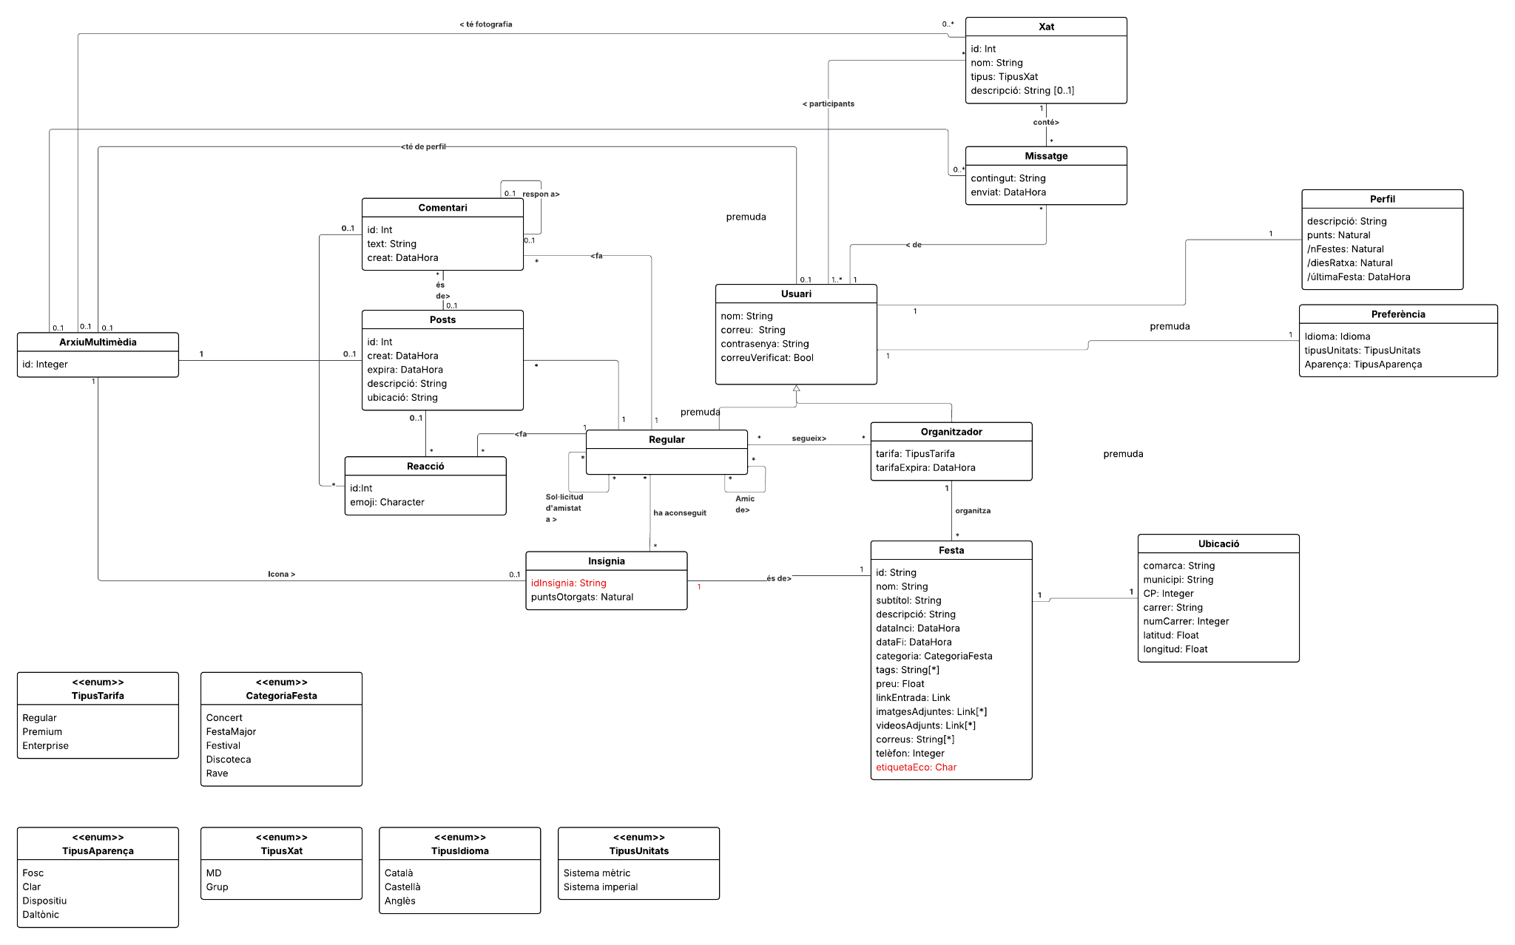

Summary of product backlog in the document
Gestió de compte | Registrar compte  (1, 1) | Iniciar sessió  (1, 2) | Tancar sessió  (1, 2) | Editar perfil  (1, 1) | Eliminar compte  (1, 2)
Gestió de compte | Recuperar contrasenya  (1, 1) | Visualitzar perfil personal  (1, 1) | - | - | -
Gestió d’amistats | Cercar usuari  (1, 1) | Enviar sol·licitud  (1, 1) | Gestionar sol·licituds rebudes  (1, 1) | Llistat d’amics  (1, 1) | Eliminar amic  (1, 1)
Gestió d’amistats | Bloquejar usuari  (3, 3) | Visualitzar perfil aliè  (2, 2) | - | - | -
Experiència de contingut efímer | Afegir publicació  (1, 2) | Visualitzar feed  (1, 2) | Visualitzar publicació  (2, 2) | Comentar publicació  (2, 2) | Reaccionar a publicació  (2, 2)
Experiència de contingut efímer | Visualitzar arxiu  de moments  (2, 3) | Reportar publicació  (3, 3) | Eliminar publicació  (3, 3) | Reportar comentari  (3, 3) | -
Descobriment de festes | Filtrar i cercar festes  (1, 3) | Visualitzar feed  de festes  (2, 3) | Consultar detalls d’una festa  (2, 2) | Visualitzar festes al mapa  (2, 3) | Enllaç a compra d’entrades  (2, 3)
Descobriment de festes | Confirmar assistència  (-, -) → sprint 4 | Consultar assistència  d’amics  (-, -) → sprint 4 | Convidar a amics  (-, -) → sprint 4
Gestió organitzadors | Crear festa  (1, 1) | Editar festa  (1, 1) | Eliminar festa  (1, 1) | Editar perfil organitzador  (1, 2) | Visualitzar festa  (1, 2)
Gestió organitzadors | Registrar organitzador  (1, 2) | Iniciar sessió organitzador  (1, 1) | Tancar sessió organitzador  (1, 1) | Eliminar compte organitzador  (1, 1) | Recuperar contrasenya organitzador  (1, 1)
Gestió organitzadors | Descarregar QR de una festa en png i pdf (2,2) | Crear / Eliminar / Editar insignia de una festa (2,2) | Resum al dashboard (2,3)
Gamificació | Reclamar insígnies  (2, 3) | Participar al rànquing d’usuaris  (2, 3) | Participar al rànquing d’organitzadors  (2, 3) | 0btenir una ratxa  (2, 3)
Missatgeria Directa | Enviar missatge  (2, 2) | Enviar arxiu multimèdia  (-, -) → sprint 4 | Afegir usuari a xat grupal  (-, -) → sprint 4 | Crear xat grupal  (-, -) → sprint 4 | Abandonar xat grupal  (-, -) → sprint 4
Missatgeria Directa | Expulsar usuari de xat grupal  (-, -) → sprint 4 | Modificar dades del xat grupal  (-, -) → sprint 4
Administració | Moderació de contingut  (3, 3) | Gestió d’usuaris  (3, 3) | Visualitzar mètriques del sistema  (3, 3)
Dataset | Importar dataset  (2, 2) | Netejar  i normalitzar dades  del dataset  (2, 3) | Deduplicar festes importades  (2, 2) | Guardar dades netejades  a la base  de dades  (2, 2) | Programar actualitzacions periòdiques del dataset  (2, 2)
Dataset | Eliminar o desactivar registres obsolets  (2, 2) | Obtenir i guardar dataset d’events florals (2, 2)
API-externa | Documentar API externa  (2, 2) | Obtenir esdeveniments d’interès  (2, 2) | Autenticar client extern  (2, 2) | Definir contracte API  (2, 2) | Definir requisits API externa  (2, 2)

(x, y): x means in which sprint it entered the sprint backlog, y means in which sprint it was done.

Non-functional requirements
D'acord amb la plantilla de Volere, els requisits no funcionals (NFR) del sistema Gresca es classifiquen en les següents categories per garantir la qualitat, seguretat i estabilitat del producte:

Requisits d'Aparença i Estil (Look and Feel Requirements)
L'aplicació ha de transmetre l'essència nocturna i vibrant del projecte mitjançant una estètica basada en neons i colors foscos. A més, la interfície d'usuari ha d'estar dissenyada de manera que diferenciï clarament els diferents espais clau, com ara l'arxiu de moments privats, el feed principal amb les publicacions de les darreres 24 hores i el mapa d'exploració de festes, per facilitar una navegació intuïtiva.

Requisits d'Usabilitat i Humanitat (Usability and Humanity Requirements)
Per garantir una experiència d'usuari fluida i unificada, el client mòbil s'ha de desenvolupar íntegrament utilitzant el framework Flutter. D'altra banda, pel que fa als organitzadors, el portal web d'administració ha de ser totalment multiidioma, incorporant traduccions completes al català, castellà i anglès. Aquest portal també ha d'incloure un selector visible i accessible que permeti a l'usuari canviar d'idioma de forma senzilla i ràpida.

Requisits de Rendiment (Performance Requirements)
El sistema ha de ser capaç de gestionar eficientment la temporalitat del contingut efímer, garantint que les publicacions deixin de ser visibles al feed principal exactament a les 24 hores de la seva creació. A nivell d'infraestructura, l'arquitectura ha de poder atendre totes les peticions HTTPS provinents tant de l'aplicació mòbil com dels grups externs, utilitzant un Firewall o Router que actuï com a balancejador de càrrega per distribuir el trànsit de manera òptima.

Requisits Operatius i d'Entorn (Operational and Environmental Requirements)
L'aplicació necessita integrar-se de manera estable amb diverses API de tercers per al seu correcte funcionament. Principalment, ha de consumir l'API d'Open Data de la Generalitat de Catalunya per importar dades estructurades sobre l'agenda cultural i les festes majors. També s'ha de garantir la interoperabilitat amb l'API de Google Maps per a la geolocalització, Firebase Cloud Messaging per a les notificacions push i l'API de Stripe per gestionar la passarella de pagaments. Addicionalment, el sistema ha de consumir una API d'un grup extern per obtenir dades sobre l'eficiència energètica dels edificis, alhora que ha de proveir una API pròpia per a un altre grup (desenvolupadors d'un joc de plantes), subministrant-los informació filtrada sobre festes relacionades amb la botànica.

Requisits de Mantenibilitat i Suport (Maintainability and Support Requirements)
Per assegurar la mantenibilitat del codi a llarg termini, el codi font s'ha de centralitzar en un repositori a GitHub aplicant una estratègia de branques (branching strategy) basada en GitFlow, estructurant el treball en branques main, develop, feature i bugfix. S'han d'aplicar de manera estricta eines d'anàlisi estàtic de codi (linters) i formatadors automàtics per garantir l'estandardització tant en Dart/Flutter com al backend. Finalment, el cicle de vida del programari ha de comptar amb pipelines d'Integració Contínua (CI) configurats mitjançant GitHub Actions, els quals s'encarregaran d'executar automàticament tests unitaris i d'integració davant de qualsevol canvi al codi.
Requisits de Seguretat i Privacitat (Security Requirements)
La seguretat és una prioritat, de manera que totes les comunicacions entre els clients (App mòbil, Web i grups externs) i el servidor s'han de realitzar exclusivament a través del protocol segur HTTPS. La base de dades (PostgreSQL o MySQL) ha d'estar completament aïllada rere un segon tallafocs intern, permetent només connexions locals des de la nostra API a través del protocol TCP pel port 5432. Pel que fa a la privacitat, l'arxiu privat on es guarda el contingut efímer un cop expirat ha de ser accessible de manera estricta i exclusiva només per l'usuari creador. Així mateix, l'obtenció de la geolocalització de l'usuari s'ha de dur a terme únicament sota demanda (per exemple, en obrir l'apartat Discover), quedant totalment descartat i prohibit el tracking o seguiment continu de la ubicació en segon pla.

Requisits Ètics i Legals (Cultural, Political and Legal Requirements)
Gresca es compromet fermament a no utilitzar, vendre ni cedir les dades dels usuaris a tercers amb finalitats de monetització, exceptuant la compartició d'estadístiques generals de la plataforma adreçades exclusivament als organitzadors. La moderació de contingut sensible, com ara nuesa o drogues, s'ha de realitzar exclusivament de forma manual per part de l'equip a través del panell d'administració; aquesta es basarà en els reports de la comunitat, evitant de manera expressa l'ús d'eines d'intel·ligència artificial per a bloquejos automàtics de polítiques de contingut. A més, per evitar fraus, la verificació de comptes d'organitzadors s'ha de gestionar o bé manualment per part de l'equip o bé mitjançant un sistema validat per una barrera de pagament.

Treatment of transversal aspects

Aspect | Description | Current status
Geolocalització | L’algoritme de cerca de festes utilitza la geolocalització per, en cas de que ho seleccioni mitjançant els filtres, proveïr a l’usuari amb festes properes a la seva zona. | Geolocalització implementada al cercador de festes i mapa incorporat a partir de la llibreria flutter_map
Xarxes socials | Sistema d’inici de sessió i de publicació de posts entre múltiples usuaris | Sistema de login completat i publicació de posts també.
Xat | Missatgeria amb històric | Fet. Backend funciona i frontend ja ha implementat els canvis. Estem molt contents de tenir-lo en temps real i feedbacks visuals
Gamificació | Insignies assignades per escanejar QR’s a festes | Finalitzat. Servei d’insignies, punts i rànquings acabat en el backend i frontend.
Stakeholders reals | Usuaris potencials de l’aplicació | Pendents de selecció d’stakeholders reals per obtenir feedback
Refutació | Bloquejos d’usuaris i notificacions | Pendents d’assignació a sprint
Calendari | Implementació d'un botó a la pantalla de festes de l'aplicació per permetre als usuaris afegir l'esdeveniment al seu Google Calendar | S’ha fet al sprint 3, en entrar al detall d’una festa, pots afegir al calendari un esdeveniment de l’agenda cultural.
Web-app admin | Implementació de portal web per administradors i organitzadors de festes | Portal d’organitzadors acabat i el d’administradors està implementat.
Multiidioma | Pagina web de organitzadors i app totalment multiidoma amb totes les traduccions al catala, castella i angles | Sistema multiidoma de la web de organitzadors completat al sprint 1 i sistema multiidoma de l’app completat a l’sprint 3.
Incorporació de càmera de dispositiu | Presa de fotografies des de l’aplicació i escaneig de codis | Presa de fotografies acabada i escaneig implementat al sprint 3.

Third-party services
Describe both the service offered, and the service to be integrated, as mentioned in the course slides (Chapter 3).

Describe how are you communicating with the other teams

1.7.1. Servei ofert: API externa d'esdeveniments florals
Gresca exposa una API REST pública (per a tercers) que permet consultar un catàleg unificat d'esdeveniments de temàtica floral a Catalunya. Fusiona dues fonts de dades: les festes creades pels usuaris de la plataforma i els esdeveniments importats de datasets públics. El filtre floral s'aplica sempre automàticament (paraules clau com flor, rosa, jardí, botànic, pètal...). Cal destacar que aquest servei és proveït a l’equip MeteoGarden.

1.7.1.1. Endpoints:
Mètode | Endpoint | Descripció
GET | /api/external/events | Llista paginada d'esdeveniments, amb filtres per data, categoria, preu, ciutat, comarca i distància geogràfica
GET | /api/external/events/{id} | Detall d'un esdeveniment floral concret

1.7.1.2. Seguretat i Autenticació
L'accés a l'API externa s'autentica mitjançant tokens opacs emesos per l'administrador, que s'envien a cada petició amb la capçalera Authorization: Token <token>. Els tokens mai s'emmagatzemen en clar: en el moment de la creació només se'n guarda el hash SHA-256 i un prefix de 16 caràcters per a la cerca, de manera que una filtració de la base de dades no compromet les credencials.
Cada token té associat un límit de peticions configurable individualment (per defecte 120 req/min). El throttling s'aplica per token de forma independent, de manera que el comportament d'un client no afecta la disponibilitat dels altres.
Els tokens poden ser revocats en qualsevol moment i tenen una data d'expiració opcional. Si un token és revocat o ha caducat, el servidor el rebutja amb un error genèric que no revela si el token existeix o no, evitant filtracions d'informació.

1.7.1.3. Documentació
L’API Externa disposa de tres punts d’accés per a la seva documentació, tots ells generats automàticament a partir de l’especificació OpenAPI del servei mitjançant la llibreria drf-spectacular.

Recurs | URL | Descripcio
Swagger UI | /api/external/docs | Interfície interactiva que permet explorar i provar els endpoints directament des del navegador, incloent-hi l’autenticació per token.
ReDoc | /api/external/redoc | Vista de documentacio de lectura optimitzada, méés clara per a una consulta rapida del contracte
OpenAPI Schema (YAML) | /api/external/schema | Especificació completa en format OpenAPI 3.x descàrregable, que permet als clients generar SDKs automàticament o integrar-se amb eines com Postman o Insomnia

L’esquema ha estat generat de forma independent de la resta de l’API interna de Gresca, de manera que els clients externs obtenen una especificació que conte únicament els endpoints del servei extern, sense exposar cap endpoint intern de la plataforma (el seu token no funciona pels altres endpoints).

1.7.2. Servei consumit: API externa de mètriques energètiques
EL projecte consumeix un servei extern per obtenir un indicador ambiental associat a una festa. Aquesta integració es fa des del backend i s’utilitza per enriquir la informació funcional del sistema amb una ecoetiqueta (A, B, C o D).

1.7.2.1. Consum de l’API i transformació de dades.
La integració es basa en una crida HTTP al servei extern, al endpoint http://nattech.fib.upc.edu:40400/api/third-party-service/. Li passem les coordenades de la festa (lat, lng) autenticant la petició amb la capçalera Authorization mitjançant una API key.
La resposta inclou un valor numèric 0-10 que el backend transforma en una categoria A-D segons llindars.

1.7.2.2. Seguretat i resiliència
La credencial del servei extern es gestiona per variables d’entorn i queda encapsulada al servidor (no s’exposa mai al frontend). També hi ha timeout configurable per evitar bloquejos en cascada. Si el proveïdor extern falla, el sistema aplica degradació controlada: prioritza l’últim valor vàlid en caché i, si no existeix, utilitza una etiqueta per defecte. Això garanteix continuïtat del servei.

1.7.2.3. Integració funcional dins el producte
L’ecoetiqueta s’exposa tant en el detall com en el llistat de festes, i es recalcula només quan cal per evitar crides innecessàries al servei. Utilitzem una caché temporal amb validesa d’un dia. Aquesta puntuació no només és visual des del front end, sinó que determina també un multiplicador de punts a l'hora de escanejar el codi QR d'una festa i aconseguir una insígnia.

Methodology
En aquest apartat detallem la metodologia que guia el cicle de vida del desenvolupament de Gresca, així com una visió global de com ens organitzem com a equip. Per a la gestió d'aquest projecte hem optat per un enfocament àgil, basat principalment en el marc de treball Scrum, però adaptat a les necessitats, els rols i els terminis que exigeix aquesta assignatura. Aquesta decisió ens permet treballar de manera iterativa i incremental, facilitant una adaptació ràpida davant de possibles canvis en els requisits i assegurant un flux de treball constant. El cicle de vida del nostre projecte es divideix estructuradament en dues grans etapes: una fase inicial d'Incepció (Incepció 1 i Incepció 2) i una fase de desenvolupament dividida en diversos Sprints.

Durant les fases d'Incepció, l'objectiu principal ha estat aterrar la visió global del producte i transformar-la en una planificació tècnica i organitzativa sòlida abans d'escriure la primera línia de codi. En aquesta etapa hem definit les èpiques, redactat les històries d'usuari i dissenyat els mockups crítics de l'aplicació. A més, hem pres les decisions arquitectòniques fonamentals. Com a equip ens considerem ambiciosos, per la qual cosa ha estat vital delimitar un abast completament definit i realista; per això, hem creat una llista de restriccions (la llista "NOT") que deixa clar què queda fora de la nostra responsabilitat. Totes aquestes tasques inicials s'han dut a terme de manera col·laborativa per garantir que tothom comprengui perfectament l'estructura de Gresca.

Pel que fa a l'execució i seguiment del treball, cada fase i cada Sprint compta amb tasques ben definides. Hem incorporat la figura de l'Sprint Master, encarregat de redactar els informes d'estat, avaluar el progrés del projecte, coordinar l'equip i definir els propers passos. Això assegura que es compleixin els objectius temporals i que s'aixequin impediments de manera primerenca. A mesura que anem obrint nous Sprints o tancant tasques, la feina s'assignarà de forma equitativa mitjançant la plataforma Taiga, on cada membre podrà fer el seguiment de les seves històries d'usuari (tant de desenvolupament com de documentació) i moure-les pel tauler corresponent segons el seu estat.

Canvi respecte l’Sprint 2: Cal afegir que GitHub Issues també és una eina usada durant el transcurs de l’Sprint, útil per enregistrar bugs, errors o sol·licitar canvis sense perdre’n constància interdepartamental.

La comunicació és un altre pilar fonamental de la nostra metodologia. A banda de les sessions presencials a classe, mantenim un contacte fluid gairebé diari a través dels nostres canals de missatgeria. Realitzem reunions de seguiment de manera regular (weeklies) on participem tot l'equip per posar en comú el que s'ha tancat durant la setmana, debatre possibles bloquejos i planificar el següent Sprint. Aquest nivell d'interacció constant ens permet proporcionar-nos feedback entre nosaltres en cadascuna de les tasques, respectant els principis de les metodologies àgils basats en la millora contínua.

A continuació, s'aniran detallant en profunditat cadascuna de les dimensions metodològiques i tecnològiques aplicades en els diferents aspectes del projecte, aportant evidències de la nostra organització.

Project management
Per a la gestió diària i la planificació del projecte, hem consolidat l'ús de Taiga. Aquesta eina ens permet centralitzar tot el flux de treball àgil, oferint-nos una visió clara del progrés i de les tasques pendents. Dins d'aquesta plataforma hem creat, desglossat i assignat totes les tasques necessàries. El nostre backlog a Taiga està preparat i prioritzat per començar a treballar. Allà hem classificat la feina en èpiques i històries d'usuari, establint les seves respectives prioritats i Story Points per a cada funcionalitat.

L'assignació de tasques s'ha dut a terme procurant distribuir la càrrega de treball de forma equitativa entre tots els companys. No obstant això, hem establert com a norma fonamental que certes tasques crítiques requereixen la revisió conjunta de tot l'equip. Això inclou fites essencials com la definició general del diagrama de classes en UML, l'arquitectura del sistema i la definició de les èpiques. Aquesta pràctica de consens ens ha garantit que tothom comprengui perfectament com s'estructurarà "Gresca" abans de picar la primera línia de codi.

Per tal d'assignar els Story Points a cadascuna de les històries d'usuari, hem dut a terme sessions d'estimació conjuntes utilitzant tècniques com el Planning Poker. En aquestes sessions, l'equip debatia els requisits tècnics de cada funcionalitat (des de la lògica de la base de dades fins al disseny en Flutter). L'objectiu d'aquestes estimacions ha estat trobar un consens realista sobre l'esforç que suposa cada tasca, definint una mètrica interna on els punts reflecteixen tant la complexitat com el temps previst de desenvolupament per a cada iteració.

A banda de l'estimació, hem establert un Definition of Done (DoD) rigorós per assegurar la qualitat del desenvolupament i evitar deute tècnic:
- Històries d'usuari: Es consideren finalitzades exclusivament quan s'han completat totes les subtasques associades, el codi s'ha revisat i integrat correctament, i s'ha validat que compleix al 100% amb la visió del producte, la qual tenim completament clara.
- Sprints: Considerem que un Sprint es pot tancar quan totes les històries compromeses funcionen de forma estable, la integració amb serveis externs s'ha superat, i la documentació contínua es troba ben organitzada a Google Drive.

El cicle de vida de les nostres històries d'usuari a Taiga segueix un flux de treball estructurat per reflectir-ne l'estat real de desenvolupament:
- New: La història ha estat redactada i introduïda al backlog, pendent de ser inclosa en un Sprint.
- In Progress: S'ha arrencat oficialment el Sprint de desenvolupament, i un o diversos membres de l'equip s'han assignat la tasca i hi estan treballant activament.
- Ready for Test: La implementació tècnica ha finalitzat i la tasca queda a l'espera de ser testeigada i validada (fomentant la revisió creuada o peer review).
- Closed: S'ha comprovat que es compleixen els criteris d'acceptació i el Definition of Done, donant per finalitzat el cicle de vida de la història.

Finalment, tota aquesta infraestructura de gestió no seria efectiva sense una coordinació impecable. Per aconseguir-ho, hem mantingut les vies de comunicació actives a través del grup de WhatsApp i hem organitzat reunions telemàtiques per Google Meet. Aquesta sincronització constant ha assegurat que tots els membres de l'equip estiguéssim alineats i preparats per afrontar els desafiaments tècnics importants que han anat sorgint durant la implementació.

Repository management
El codi font i el control de versions de Gresca es gestionen centralitzadament mitjançant la plataforma GitHub, utilitzant Git. Entenem que una bona gestió del repositori és vital per evitar conflictes i pèrdues de codi en un equip de set persones que desenvolupen de manera simultània. Per això, la configuració correcta de l'entorn de desenvolupament i l'establiment d'unes normes clares d'ús del repositori ha estat el primer pas crític abans d'arrencar oficialment el primer Sprint de desenvolupament.

Per mantenir l'ordre, evitar errors d'integració i assegurar la traçabilitat, establirem una estratègia de ramificació (branching) robusta basada en GitFlow, tal com es va explicar a la presentació de Basetis. El repositori estarà format per diferents branques clau que ens ajudaran a tenir un control total sobre el cicle de vida del codi:
- Branca main: Aquesta és la branca principal del projecte i contindrà únicament codi totalment estable, funcional i preparat per a entorns de producció o entregues oficials (releases). Cap desenvolupador podrà fer un merge directe a main; totes les integracions de codi passaran per un procés de Pull Request (PR) aprovat per garantir que el codi compila i compleix els estàndards prèviament definits.
- Branca develop: Serà la branca on centralitzarem el desenvolupament actiu de l'aplicació. Actuarà com a entorn d'integració previ a la producció. D'aquesta branca en naixeran les diferents històries d'usuari i cap a ella s'integraran els canvis un cop estiguin llestos i testejats.
- Branques de funcionalitat (Feature branches): Cada funcionalitat o història d'usuari (assignada prèviament al tauler de Taiga) es desenvoluparà en una branca independent. Això permet que els membres de l'equip treballin en paral·lel sense interferir en el codi de la resta. Un cop la implementació tècnica finalitza i arriba a l'estat "Ready for Test", s'obrirà un PR cap a develop. Per convenció, aquestes branques seguiran la nomenclatura: feature/<num_tasca_taiga>-<nom_tasca>. Exemple: feature/24-login-usuari.
- Canvi Sprint 1: Branca mobile-app: Per donar una capa extra de separació als features implementats per l’equip del front, hem decidit crear una branca intermitja entre les dels features del front i la de develop.
- Canvi Sprint 2: La branca mobile-app s’ha eliminat ja que generava fricció a l’equip per tirar endevant noves funcionalitats i llençar-les a producció (i per aprofitar les CI pipelines que té develop i main).
S’ha implementat una nova nomenclatura per les branques que segueix el format <type>/<scope>/<description>. Més detalls a l’apartat 3.1 del report de l’sprint 2.

- Branques de correcció d'errors (Bugfix branches): Aquestes branques s'obriran exclusivament per solucionar problemes, defectes o errors crítics trobats durant el desenvolupament o en funcionalitats ja integrades. Segueixen una dinàmica similar a les feature branches, però permeten classificar la feina de manteniment. La nomenclatura seguirà l'estructura: bug/<num_error>-<titol_error>. Exemple: bug/42-error-desplegable-perfil.

Convencions i Polítiques del Repositori
Per tal de mantenir la coherència de l'historial del projecte i vincular-lo directament amb el nostre Project Management a Taiga, hem definit una convenció estricta per als commits. Per cada tasca realitzada, actualitzada o creada, el missatge del commit haurà de reflectir el número de la història d'usuari, un títol i una descripció de l'acció duta a terme, seguint el format següent:

[#<num_tasca_taiga>] <Tipus_de_canvi>: <Descripció dels canvis realitzats>
Exemple:
[#24] Funcionalitat: S'ha afegit el camp de contrasenya i la validació al formulari d'entrada.

Canvi de Sprint 1: Tot i això per accelerar el desenvolupament, hem decidit que indicar la tasca a la qual va dirigida el commit serà opcional. Un altre motiu és que hi havia commits que no estaven dirigits a cap tasca, com per exemple crear un widget de flutter reutilitzat al llarg de tota la app, cosa que ha fet que el format sigui redundant.

El treball col·laboratiu fa imprescindible la revisió creuada (peer review). Quan s'obre un Pull Request cap a develop o main, serà necessari que almenys un altre membre de l'equip revisi els canvis abans d'acceptar-lo. Aquesta pràctica ens garanteix que la solució aportada s'alinea amb la nostra arquitectura en Flutter i que es compleix al 100% amb el Definition of Done (DoD) establert per l'equip.

Per últim, el directori arrel del repositori inclourà un fitxer README.md complet. Aquest document tècnic servirà com a punt d'entrada al projecte i contindrà tota la informació essencial: una breu descripció de l'aplicació Gresca, requisits del sistema, dependències necessàries (com l'SDK de Flutter) i els passos detallats per a clonar i executar l'entorn de desenvolupament en local correctament de manera autònoma.

Communication within the team
La comunicació fluida és el pilar que ens ha permès que la fase d'incepció i els Sprints 1, 2 i 3 hagin fluït sense grans problemes de coordinació. Per aconseguir-ho, hem dividit la nostra estratègia de comunicació en dos grans blocs: la coordinació interna de l'equip i la interacció externa amb altres grups de l'assignatura.

Comunicació Interna de l'Equip
Per al dia a dia del desenvolupament i la presa de decisions internes, hem establert un ecosistema d'eines que ens permet cobrir tant les necessitats síncrones com asíncrones:
- WhatsApp per a l'agilitat diària: Hem mantingut les vies de comunicació actives a través del grup de WhatsApp de l'equip. Aquest canal ens serveix per al seguiment diari, consultes ràpides i avisos immediats, sent una eina clau per resoldre petits bloquejos tècnics sense haver d'esperar a una reunió formal.
- Google Meet per a l'alineació estratègica: Per a discussions més profundes, decisions arquitectòniques o planificacions de Sprint, hem organitzat reunions telemàtiques a través de Google Meet per assegurar que tots els membres de l'equip estiguéssim alineats.
- Google Drive per a la gestió del coneixement: Tota la documentació contínua es manté ben organitzada a Google Drive. Això inclou informes i diagrames, permetent l'accés i l'edició col·laborativa per part de qualsevol membre de l'equip en qualsevol moment.
- Canvi Respecte a l’Sprint 2: GitHub Issues: El repositori del projecte a GitHub actua com a eina central per registrar tasques, bugs i millores. Cada issue permet assignar responsables, afegir etiquetes per prioritat o tipus, i vincular-lo directament amb els commits o pull requests que el resolen, mantenint així una traçabilitat completa del desenvolupament.

Comunicació Externa amb altres equips (Productors/Consumidors)
La interacció amb els altres equips de PES per establir els acords de consum i producció de serveis s'ha dut a terme principalment de dues maneres:
- Interaccions presencials a l'aula: En primer lloc, hem aprofitat les hores de classe per parlar físicament amb els diferents grups, explorar afinitats entre els projectes i tancar les idees principals de les funcionalitats a intercanviar.
- Grups de WhatsApp dedicats per integració: Un cop establerts els primers contactes, hem creat un grup de WhatsApp amb tots els membres de cada equip. Hem decidit utilitzar WhatsApp com a eina de comunicació oficial entre grups per la seva agilitat a l'hora de poder buscar la persona encarregada del grup i resoldre dubtes ràpids d'integració d'APIs.
- Traçabilitat dels acords: Aquest ús de la missatgeria externa ens serveix per tenir un registre per escrit de les negociacions i de les funcionalitats finals acordades. D'aquesta manera, si en el futur sorgeix alguna incongruència sobre el format de les dades o el servei pactat, podem recórrer a l'historial del xat per resoldre-ho fàcilment.

Quality management
Garantir la qualitat del producte final és una prioritat fonamental per a l'equip, especialment sent conscients que el repte real tot just comença i que preveiem trobar-nos amb desafiaments tècnics importants durant la implementació. Per assegurar que el codi de Gresca sigui robust, mantenible i escalable, hem definit una sèrie de pràctiques, metodologies i eines que aplicarem al llarg de tots els Sprints.

Elecció tecnològica estratègica
Una de les primeres decisions orientades a garantir la qualitat del producte ha estat l'elecció acurada de la tecnologia per al frontend mòbil. Després d'assistir a una xerrada i a una sessió de live coding a càrrec d'un professional de l'empresa Basetis, vam poder analitzar en profunditat quines eines són les més adequades avui en dia per construir una app. Finalment, seguint el seu consell i després de comparar alternatives, vam decidir descartar Kotlin i apostar fermament per Flutter. Aquesta decisió ens permetrà mantenir un codi unificat i ens manté molt motivats per desenvolupar el projecte.

Enfocament Design-First
La nostra estratègia de validació arrenca des de les etapes més primerenques del projecte. Abans d'iniciar el desenvolupament, es van elaborar mockups detallats de la plataforma web amb l'objectiu de definir i refinar una interfície d'usuari intuïtiva, assegurant una experiència d'ús fluida i una navegabilitat òptima des del primer moment. Aquesta fase de disseny primerenca ens va permetre detectar i resoldre problemes d'usabilitat abans d'escriure cap línia de codi, evitant canvis costosos en etapes posteriors. En paral·lel, es va iniciar el desenvolupament del backend a partir del model conceptual. Aquesta aproximació design-first va fer que el frontend dictés els requisits funcionals i el format de les dades, de manera que el backend s'adaptés a les necessitats reals de la interfície i, per extensió, a les expectatives de l'usuari final.

Estandardització i anàlisi de codi
Atès que som un equip de diversos desenvolupadors, és vital mantenir la coherència tècnica. Per aconseguir que el codi generat sembli escrit per una única persona, aplicarem les següents mesures tècniques:
- Linters i anàlisi estàtic: Farem ús d'eines d'anàlisi estàtic de codi (linters) integrades en els nostres IDEs (com el Dart analyzer per a Flutter). Aquestes eines detectaran de forma automàtica possibles errors de sintaxi, codi mort (dead code), males pràctiques i suggeriran correccions immediates mentre programem.
- Guies d'estil i formatadors: Hem establert l'ús de formatadors automàtics i guies d'estil estrictes tant per a Dart com per al nostre backend.

Control de versions i revisions de codi (Code Reviews)
La gestió del codi font i el control de versions es durà a terme mitjançant un repositori a GitHub, on ja hem configurat l'entorn de desenvolupament. Per garantir que cap codi trenqui el funcionament de l'aplicació, hem establert un flux de treball rigorós:
- Pull Requests (PR): Tot el desenvolupament de les noves funcionalitats es farà en branques aïllades. Per integrar qualsevol canvi a la branca principal, serà obligatori obrir una Pull Request.
- Revisions obligatòries: Les revisions de codi creuades (Peer Code Reviews) seran un pas indispensable. Cap línia de codi arribarà a producció sense haver estat validada per un altre membre de l'equip. Això ens permetrà detectar errors de lògica, evitar codi redundant i assegurar que tothom entén les diferents parts de l'aplicació, de la mateixa manera que hem fet amb la revisió conjunta de l'arquitectura.

Assistència al desenvolupament
A més de les eines pròpies de l'IDE, aprofitarem avantatges educatius com el GitHub for Students per integrar eines d'assistència basades en IA (com GitHub Copilot) allà on sigui adient. Això ens ajudarà a generar estructures de codi més netes, autocompletar blocs repetitius i reduir l'aparició de bugs trivials, optimitzant així el nostre temps de desenvolupament durant els Sprints.

Testing strategy
Tot i que l'equip està preparat per afrontar els reptes tècnics, no podem dependre únicament de la revisió manual. La nostra estratègia de proves es fonamentarà en una aproximació exhaustiva i automatitzada, garantint l'estabilitat d'una arquitectura complexa que integra múltiples serveis.

Canvi de l’sprint 1: Hem decidit que la incorporació i verificació de tests es farà acumulativa a partir del segon sprint i especialment durant el tercer i últim sprint.

Piràmide de Testing: Proves Unitàries i End-to-End
- Tests Unitàris: A la base de la nostra estratègia, implementarem tests unitaris per validar funcions individuals, lògica de negoci i càlculs aïllats. Aquests s'aplicaran tant a l'API del backend com a l'aplicació mòbil desenvolupada principalment amb Flutter. Això ens donarà la confiança necessària per refactoritzar el codi de manera segura en el futur sense introduir regressions.
- [Canvi respecte Sprint 2] Tests End-to-End (E2E): Al nivell superior de la piràmide, hem implementat una àmplia suite de tests end-to-end per a la plataforma web d'organitzadors, utilitzant Playwright. Aquests tests cobreixen els fluxos principals de l'aplicació: login, registre, creació i edició de festes, edició de perfil i filtres, garantint que el sistema funciona correctament de manera integral des de la perspectiva de l'usuari.

Integració Contínua (CI) i Estratègia de Repositori
Per assegurar que el codi nou no trenca les funcionalitats existents, automatitzarem la validació mitjançant un flux d'Integració Contínua (CI) configurat al nostre repositori de GitHub.
- Execució automatitzada: Farem servir eines com GitHub Actions per executar de forma automàtica tota la bateria de tests unitaris i d'integració cada vegada que un desenvolupador faci un push al repositori.
- Política de Branques: Les proves associades a cada història d'usuari es desenvoluparan i s'executaran en la seva branca específica. Serà un requisit obligatori (part del nostre Definition of Done) que tots els tests del CI es passin en verd abans de poder aprovar i fer un merge de la branca cap a la branca principal de desenvolupament (dev o main).

Canvi respecte Sprint 2:
S’ha estandarditzat la nomenclatura de les branques per a seguir un format ben definit que permeti saber d’una sola ullada que fa cada branca, on ho fa i sobre el que. Això tot seguint el format: <type>/<scope>/<description>, en el qual:
- <type>: indica que quin tipus de canvi és, és a dir, si es tracta d’una feature, una millora, la correcció d’un bug, etc.
- <scope>: indica on (a quina secció s’està treballant del nostre projecte). Com bé s’ha comentat, seguim una estructura de mono-repo, de manera que això és tradueix en “backend”, “mobile”, “organizers-web”.
- <description>: indica exactament en que s’esta treballant. És a dir, si es tracta de la missatgeria, del feed principal, dels comentaris i reaccions a les publicacions, de la ingesta de dades de la la API d’Open Data, canvis solicitats a una GitHub Issue, etc.

Alguns exemples d’aquesta nomenclatura poden ser:
- feature/mobile/messages
- enhancement/mobile/messages
- bugfix/mobile/post-shot-camera
- feature/backend/points
- feature/backend/issue-#160
- …

User Acceptance Testing (UAT) i Validació Manual
Finalment, la culminació de la nostra estratègia de qualitat recaurà en l'equip humà mitjançant proves manuals exploratòries.
- Validació a Taiga: Un cop una tasca arribi a l'estat "Ready for Test" al nostre tauler de Taiga, els membres de l'equip duran a terme proves UAT mitjançant peer review (revisió creuada).
- Criteris d'Acceptació: Aquestes proves es basaran estrictament en els criteris d'acceptació de les històries d'usuari definides a la incepció, assegurant que abans de donar qualsevol tasca per completada, aquesta compleix exactament amb les necessitats de l'usuari i la visió global del producte.

Management of configurations
Per garantir un desenvolupament àgil i sense interrupcions al llarg dels propers Sprints, el Grup 13-A ha definit una estratègia rigorosa de gestió de la configuració. Aquesta estratègia abasta des de la preparació de l'entorn de treball fins al desplegament de l'arquitectura física, assegurant en tot moment la traçabilitat i la qualitat del codi.

Control de Versions i Entorn de Desenvolupament
El primer pas establert abans de picar la primera línia de codi ha estat la configuració correcta i uniforme de l'entorn de desenvolupament i la inicialització del repositori a GitHub. Utilitzarem GitHub com a plataforma centralitzada per al control de versions de tot l'equip. Per gestionar el codi de manera ordenada, aplicarem una estratègia de branques (branching strategy) basada en un model que separarà clarament la branca de producció, la branca de desenvolupament actiu, i branques específiques per a cada història d'usuari (feature branches).

Integració i Desplegament Continu (CI/CD)
Per tal de fer el desplegament i l'assegurament de la qualitat de les nostres aplicacions (l'app mòbil desenvolupada en Flutter i el Backend ), implementarem pipelines automatitzats. Mitjançant eines d'integració contínua com ara GitHub Actions, crearem scripts d'automatització que s'executaran quan es facin canvis al repositori.
- Aquests pipelines s'encarregaran d'executar els tests automàtics per validar la integritat del sistema.
- Garantiran que cap codi trenqui l'arquitectura existent abans d'integrar-se a les branques principals, preparant el camí cap a futurs desplegaments en contenidors o servidors al núvol.
- Canvi Respecte el Sprint 2: Pel moment no fem us d’eines com SonarQube ja que son massa “tiquismiquis” i trobem que frenen el desenvolupament. Ens ha semblat molt més àgil marcar-nos certes convencions des d’un principi per a remar tots cap a la mateixa direcció, sense frenar el procés d’integrar funcionalitat nova.
- Canvi Respecte el Sprint 3: S’ha optat per integrar sonarqube donat que s’ha trobat una manera de no haver de pagar la subscripció

Gestió d'Entorns i Variables de Configuració
El sistema diferenciarà entre l'entorn de desenvolupament local i l'entorn de producció. Depenent de l'entorn on s'estigui executant l'aplicació, el codi agafarà les variables d'entorn pertinents. Això és especialment crític per a la integració i protecció de les credencials dels serveis externs a través d'Internet, com ara:
- L'API d'Open Data de l'Agenda Cultural.
- El servidor de notificacions Firebase Cloud Messaging.
- La passarel·la de pagaments de l'API de Stripe.
- El servei de mapes de Google Maps API.

Infraestructura i Arquitectura Física
A nivell d'infraestructura, hem dissenyat i definit les configuracions per a un sistema robust i dividit en capes per maximitzar la seguretat:
- El Client (l'App mòbil, la Web i el grup extern) es comunicarà exclusivament mitjançant el protocol segur HTTPS a través d'Internet.
- Aquest trànsit serà rebut per un Firewall / Router / Load Balancer.
- Aquest Load Balancer distribuirà la càrrega i les peticions cap als nostres serveis interns: l'API + Backend i el Dataset Ingestor.
- La persistència de dades estarà aïllada per seguretat: l'API i el Backend es connectaran internament via el protocol TCP pel port 5432 a la base de dades PostgreSQL.
- Per garantir-ne la integritat, aquesta base de dades estarà al seu torn protegida per un segon Firewall intern.
- També compta amb una base de dades Redis, un magatzem de dades en memòria que actua com a channel layer de Django Channels per gestionar la missatgeria en temps real entre els clients connectats via WebSocket.

Interaction with colleagues
La interacció amb els altres equips de PES per establir els acords de consum i producció de serveis s'ha dut a terme principalment de dues maneres. En primer lloc, hem aprofitat les hores de classe per parlar físicament amb els diferents grups, explorar afinitats entre els projectes i tancar les idees principals de les funcionalitats a intercanviar.

Un cop establerts els primers contactes presencials, hem creat un grup de WhatsApp amb tots els membres de cada equip per facilitar el tracte directe. Hem decidit utilitzar WhatsApp com a eina de comunicació oficial entre grups per la seva agilitat a l'hora de poder buscar la persona encarregada del grup i resoldre dubtes ràpids d'integració d'APIs. A més, ens serveix per tenir un registre per escrit de les negociacions i de les funcionalitats finals acordades. D'aquesta manera, si en el futur sorgeix alguna incongruència sobre el format de les dades o el servei pactat, podem recórrer a l'historial del xat per resoldre-ho fàcilment.

Després d'analitzar les diferents propostes de la classe, hem tancat els següents acords per integrar i oferir funcionalitats mitjançant API:

Grup com a Consumidor (Servei que rebem)
- Ens vam posar en contacte amb un grup que treballa amb dades sobre l'eficiència energètica dels edificis per consumir la seva API i afegir una capa de consciència ecològica i gamificació a Gresca.
- Donada la ubicació o el recinte on se celebra una festa, rebrem la puntuació d'eficiència energètica o sostenibilitat d'aquell edifici.
- Aquesta puntuació la mostrem com a informació addicional a la fitxa de la festa.
- Dins del nostre sistema de gamificació, si l'usuari assisteix a una festa en un edifici catalogat com a "ecològic" o altament eficient, se li atorgaran punts extra per fomentar l'oci sostenible.

Grup com a Productor (Servei que oferim)
- Vam arribar a un acord amb un grup que està desenvolupant un joc centrat en plantes i botànica.
- Com que integrar dades de festes en un joc de plantes pot ser un repte, hem dissenyat un Pla A i un Pla B com a contingència.
- El Pla A és proporcionar-los un endpoint que retorni informació sobre festes o esdeveniments que estiguin directament relacionats amb flors o botànica.
- Per evitar falsos positius d'esdeveniments que no tenen relació real amb la botànica (com els "Jocs Florals"), hem implementat un filtre per keywords.
- A banda, ens trobem analitzant la viabilitat tecnica i temporal d’utilitzar una eina d'IA senzilla per descartar-los.
- En cas que el Pla A resulti tècnicament inestable o no aporti valor suficient al seu joc, s'activarà el Pla B.
- El Pla B consisteix a facilitar una API on, vinculant els comptes d'ambdues aplicacions, el seu joc pugui consultar el balanç de punts que un usuari ha guanyat sortint de festa a Gresca, permetent a l'usuari aprofitar aquests punts dins de la seva aplicació de plantes.
- Gràcies a l’èxit del Plan A, el Plan B ha quedat descartat.

Bug management
Per garantir l'estabilitat de Gresca i oferir una bona experiència als usuaris, apliquem una estratègia de gestió d'incidències (bug management) que abasta tant la resolució dels defectes de codi com la moderació del contingut inadequat.

Gestió d'incidències tècniques (Code Bugs)
Per a la detecció, seguiment i resolució d'errors de programari, integrarem el "bug tracking" dins del nostre flux de treball àgil:
- Registre i seguiment: Hem consolidat l'ús de Taiga per a la gestió del projecte. Qualsevol error detectat durant les fases de desenvolupament o validació es registrarà al backlog de Taiga com a una tasca o incidència específica, prioritzant-la segons el seu impacte.
- Control de versions i codi: Configurarem correctament l'entorn de desenvolupament i el repositori a GitHub per gestionar el versionat del codi. Cada error reportat es vincularà a la seva corresponent branca de correcció (hotfix o bugfix) i es resoldrà mitjançant "pull requests" revisades per l'equip.
- Comunicació ràpida: Per a errors crítics o problemes d'integració d'APIs (especialment amb els serveis que consumim o produïm per a altres grups), hem decidit utilitzar WhatsApp com a eina de comunicació oficial. Això ens permetrà una agilitat immediata per trobar la persona encarregada i resoldre el bloqueig tècnic.

Defectes de producte i mal ús (Content Bugs & Moderation)
A nivell de producte, considerem un "bug" qualsevol ús de la plataforma que incompleixi les normes de la comunitat o l'essència de l'aplicació. Com que Gresca fomenta la publicació de contingut efímer que els usuaris no publicarien en xarxes socials mainstream, la moderació és clau:
- Sistema de report integrat: El "bug management" derivat del mal ús es gestionarà mitjançant un sistema de report d'usuaris i publicacions integrat a la mateixa app.
- Panell d'administració (Sistema Admin): Crearem una pàgina web d'administració (panell admin) dissenyada específicament per revisar manualment els motius dels reports. Des d'aquí, l'equip prendrà les decisions i accions pertinents per mantenir un entorn segur.
- Moderació exclusivament manual: Dins del nostre abast ("scope"), hem decidit que es farà exclusivament via report comunitari i moderació manual. Hem deixat fora del projecte l'ús d'eines automàtiques o intel·ligència artificial per al control i bloqueig automàtic de polítiques de contingut (com nuesa o drogues).

NFRs treatment
En aquest apartat detallem com s'han abordat els Requisits No Funcionals (NFRs) definits per a Gresca al llarg del projecte, assegurant que l'aplicació compleixi amb els estàndards de qualitat, rendiment, seguretat i privacitat establerts durant la fase d'incepció.

Tecnologia i Portabilitat
Després d'avaluar alternatives per al desenvolupament mòbil i d'assistir a una sessió de live coding a càrrec d'un professional de Basetis, es va descartar Kotlin en favor de Flutter. Aquest framework permet generar codi natiu per a iOS i Android des d'una única base de codi en Dart, garantint consistència i portabilitat entre plataformes.

Per a la capa web, s'ha optat per Vue.js per al portal d'organitzadors. A nivell de persistència, el sistema es recolza en PostgreSQL per garantir la integritat i robustesa de la informació estructurada.

Escalabilitat
L'arquitectura ha estat dissenyada per facilitar l'escalabilitat horitzontal i vertical del sistema. Gràcies al desplegament basat en contenidors Docker, cada component (l'API de Django, PostgreSQL, Redis i el Scraper) s'executa de manera aïllada, facilitant la replicació i l'escalat independent de cadascun.

NGINX actua com a proxy invers local, distribuint el trànsit entrant de manera eficient. Tot el sistema s'allotja en un servidor Ubuntu a Microsoft Azure, una plataforma que permet augmentar recursos o desplegar instàncies addicionals amb un mínim esforç operatiu a mesura que la base d'usuaris creixi.
Alta Disponibilitat
El sistema s'allotja a Microsoft Azure, que ofereix un SLA del 99,9% d'uptime, minimitzant el risc de caigudes del servei.

A més, tot el trànsit passa per Cloudflare, que actua com a capa addicional de disponibilitat i protecció: absorbeix pics de trànsit, filtra peticions malicioses i garanteix l'accessibilitat del servei fins i tot davant d'atacs de denegació de servei (DDoS).

Integració Contínua i Qualitat del Codi (CI/CD)
Per assegurar la qualitat del codi de manera automatitzada, s'ha implementat un pipeline de CI/CD complet mitjançant GitHub Actions. Cada push a les branques principals desencadena una cadena de validacions: primer s'apliquen els linters per verificar les convencions d'estil; a continuació s'executa la bateria de tests; seguidament, SonarCloud analitza el codi en cerca de bugs, vulnerabilitats, duplicacions, cobertura insuficient i code smells.

Només si es supera el quality gate definit, el pipeline procedeix al desplegament automàtic en producció. Això garanteix que cap canvi problemàtic arribi a l'entorn productiu i que el nivell de qualitat es mantingui constant al llarg de tot el desenvolupament.

Mantenibilitat
La mantenibilitat del sistema s'ha garantit a través de diverses mesures complementàries. El pipeline de CI/CD descrit anteriorment assegura que qualsevol degradació de la qualitat sigui detectada i bloquejada automàticament abans d'arribar a producció.

Pel que fa als tests, es disposa de tests unitaris tant al backend com a l'aplicació mòbil en Flutter, que permeten detectar regressions quan es modifica codi existent sense afectar involuntàriament altres parts del sistema. A la plataforma web d'organitzadors, els tests end-to-end amb Playwright cobreixen els fluxos principals i actuen com a xarxa de seguretat davant de canvis estructurals.

A nivell d'infraestructura, s'utilitza Daphne com a servidor ASGI, que gestiona de manera unificada tant les peticions HTTP convencionals com les connexions WebSocket en temps real, simplificant el manteniment de l'arquitectura de comunicació del backend sense necessitat de servidors addicionals.

Seguretat
La seguretat s'ha tractat com un requisit transversal que afecta totes les capes del sistema. Totes les comunicacions entre clients i servidor es realitzen exclusivament via HTTPS, amb certificats TLS gestionats per Cloudflare, que també proporciona protecció addicional contra atacs externs.

La gestió de credencials es realitza de forma segura: les variables sensibles s'emmagatzemen com a variables d'entorn, protegides per .gitignore i gestionades com a secrets de GitHub Actions dins del pipeline. La configuració de CORS garanteix que només els orígens autoritzats puguin accedir a l'API, i s'utilitza django-allauth per a l'autenticació, que incorpora verificació de comptes i suport per a OAuth.

Finalment, la base de dades PostgreSQL es troba completament aïllada rere un firewall intern. L'únic punt d'accés possible és el propi backend, eliminant qualsevol possibilitat d'accés directe extern i centralitzant tota la lògica de negoci en un únic punt de control.

Privacitat i Protecció de Dades
L'aplicació implementa restriccions estrictes de privacitat. El contingut publicat és efímer: les publicacions deixen de ser visibles al feed passades 24 hores, tot i que queden desades privadament a l'arxiu personal de l'usuari creador, accessible únicament per ell.

Pel que fa a la geolocalització, s'ha descartat explícitament qualsevol tracking continu en segon pla; la ubicació s'obté únicament sota demanda, per exemple en obrir l'apartat Discover.

Finalment, queda completament fora de l'abast la monetització, venda o cessió de les dades dels usuaris a tercers, amb l'única excepció de les estadístiques generals de la plataforma que s'ofereixen als organitzadors a través del portal web.

Moderació i Ètica del Contingut
Per mantenir un entorn segur i allunyat de les dinàmiques de les xarxes socials convencionals, la política de contingut es gestiona exclusivament a través del report comunitari per part dels propis usuaris, descartant l'ús de qualsevol eina automàtica o d'intel·ligència artificial per al bloqueig de contingut.

Tota la moderació es duu a terme manualment per part de l'equip a través del panell d'administració, des d'on es revisen els reports rebuts i es prenen les accions pertinents per mantenir un entorn coherent amb la visió del producte.

Interoperabilitat i Serveis Externs
L'arquitectura ha estat dissenyada per integrar-se de manera eficient amb diversos serveis externs. S'utilitza l'API d'Open Data de la Generalitat de Catalunya per importar dades sobre l'agenda cultural i les festes majors, garantint contingut d'esdeveniments sense dependre exclusivament dels usuaris. Firebase Cloud Messaging s'ha integrat com a servidor de notificacions push. Finalment, l'API de Stripe s'utilitza com a passarel·la de pagaments per gestionar el model de subscripció dels organitzadors, garantint un procés de verificació segur i fiable.

Coding assistants
En el desenvolupament de Gresca, l'equip ha decidit adoptar eines d'intel·ligència artificial generativa (com ara GitHub Copilot o ChatGPT) com a suport actiu durant la fase de programació. Aquests assistents s'utilitzaran com a eines facilitadores per agilitzar l'escriptura de codi rutinari (boilerplate), la resolució de dubtes sintàctics associats a l'adopció de Flutter com a tecnologia del projecte, i la cerca de possibles solucions davant d'errors o bloquejos tècnics.

No obstant això, per garantir l'aprenentatge i la qualitat del programari, l'equip ha establert una política d'ús estricta i responsable pel que fa a aquestes eines:
- Revisió crítica i comprensió: Cap bloc de codi generat per IA s'integrarà al repositori sense haver estat prèviament llegit, analitzat i entès íntegrament pel desenvolupador responsable de la tasca.
- Autoria humana i adaptació: L'IA actua exclusivament com un assistent secundari; l'arquitectura, la lògica complexa i el disseny del sistema són creats i validats manualment pels membres del grup. Qualsevol suggeriment de codi serà adaptat per complir amb els estàndards del nostre Definition of Done.
- Supervisió creuada: En les revisions (peer reviews) prèvies a tancar una història d'usuari a Taiga, l'equip avaluarà el codi independentment de si ha rebut assistència d'una IA, assegurant-ne sempre la robustesa i seguretat.

D'altra banda, a nivell purament funcional dins del sistema de l'aplicació, preveiem implementar tècniques d'intel·ligència artificial com a assistència a la lògica de negoci. Concretament, en el marc de la nostra integració d'API externa (Pla A de producció de serveis), utilitzarem una eina d'IA senzilla per classificar i descartar aquests falsos positius. Això ens permetrà netejar les dades vinculades a la temàtica "botànica" abans d'enviar les dades netes al grup corresponent.

Technical description

Overall conception of the architecture

Physical architecture
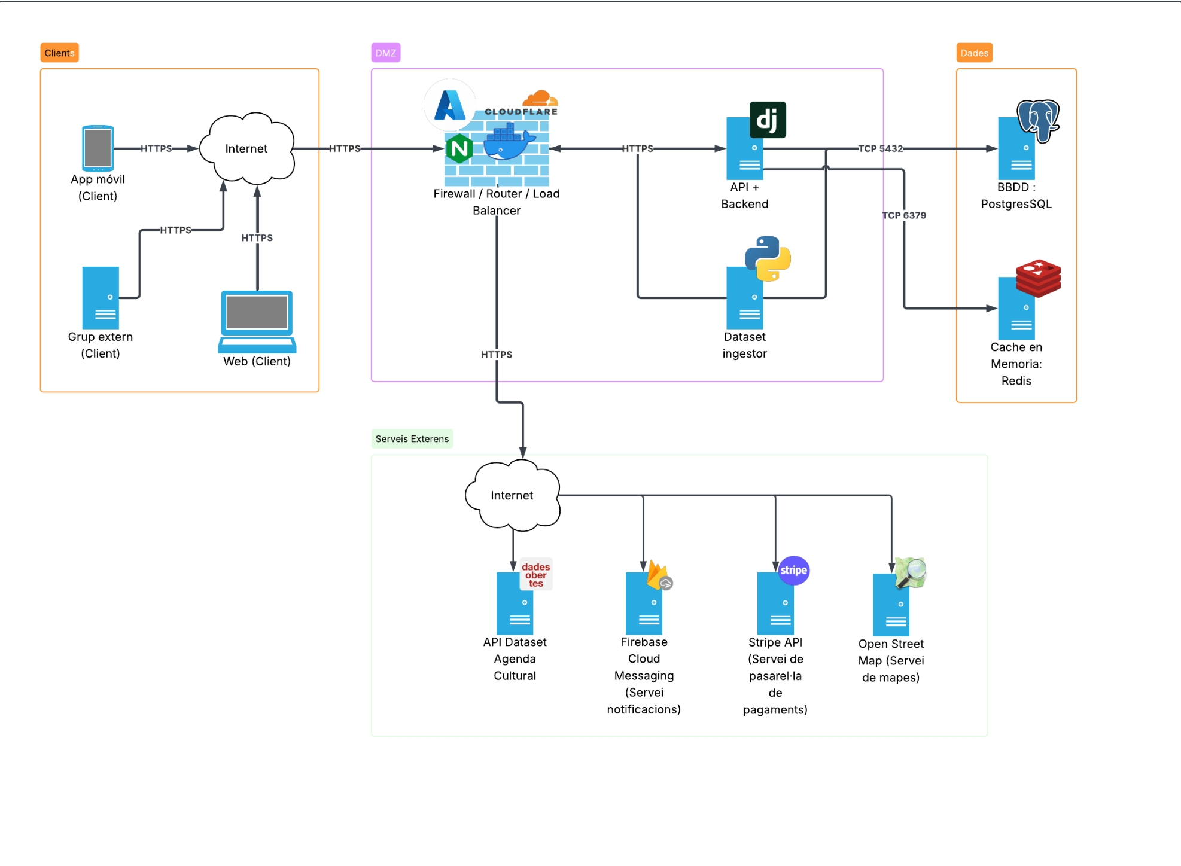

Architectural pattern(s) applied
Al backend s’utilitza una arquitectura modular basada en aplicacions de Django (accounts, festes, friends, posts i images) dins d’un únic projecte. Aquesta organització permet separar responsabilitats per funcionalitat.
A més, es segueix una arquitectura en capes de tipus REST: els models gestionen la persistència de dades, els serializers s’encarreguen de validar i transformar la informació, les vistes gestionen les peticions HTTP i els serveis contenen la lògica de negoci. Aquesta separació fa que el codi sigui més mantenible i escalable.
Pel frontend, l’arquitectura es basa en una adaptació del patró MVVM, que separa clarament la interfície d’usuari, l’estat i la lògica de presentació.

Domain layer

Design patterns applied
Al backend, es fa servir un patró tipus controlador amb vistes basades en classes de Django REST Framework (APIView i GenericAPIView), que permeten gestionar de manera estructurada les peticions, permisos i respostes. També s’utilitza una separació clara de responsabilitats mitjançant serveis, evitant carregar massa lògica dins les vistes.
També, el servei scraper encarregat de llegir la base de dades de la agenda cultural i extreure’n tant les festes com els events florals (necessari per el servei ofert) utilitza un patró pipeline modular (extractors, processors, exporters), escalable i ampliable.
A més, hi ha ús de mòduls compartits per evitar duplicació de codi en funcionalitats comunes com la gestió d’imatges, els codis OTP o la documentació de l’API.
Al frontend, el patró principal és MVVM. Els models representen les dades, els providers i notifiers actuen com a ViewModel gestionant l’estat i la comunicació amb la UI, i les vistes són les pantalles que mostren la informació. Aquest patró facilita la separació entre la lògica i la interfície i fa més fàcil mantenir el codi.

Database diagram (UML)
Accounts App:
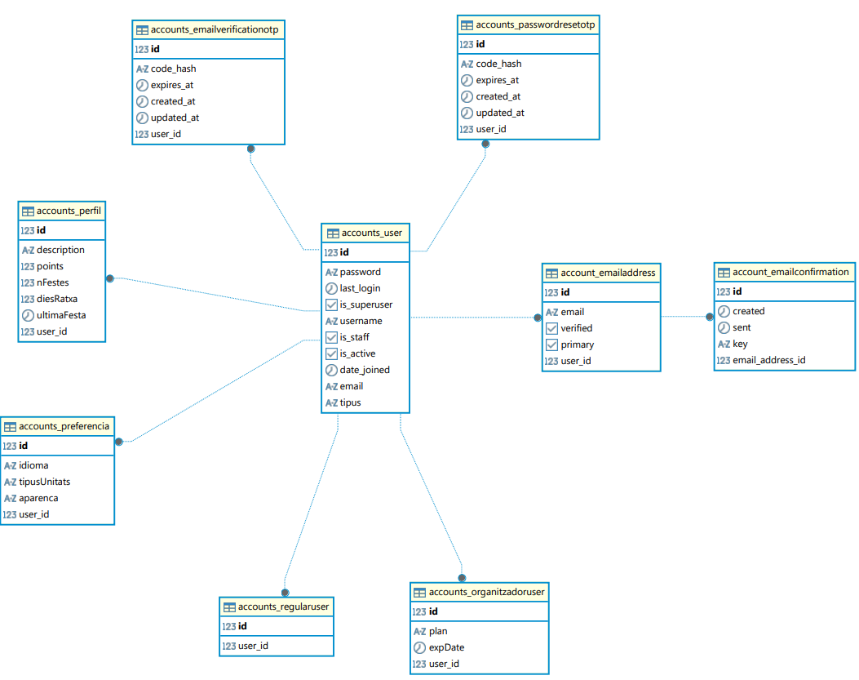

Festes App:
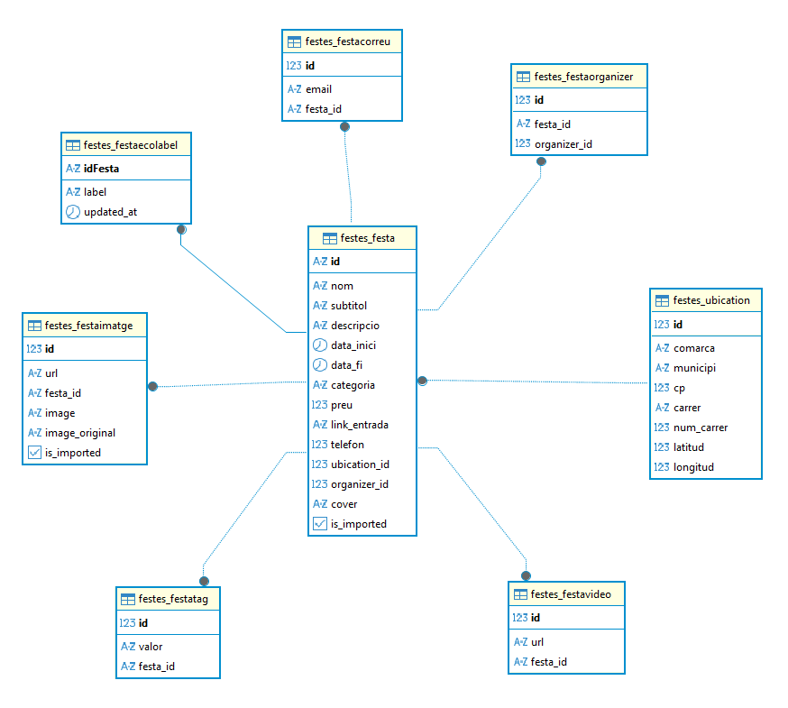
Friends App:
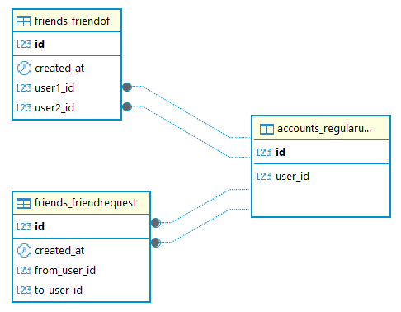
Follow organizer App:
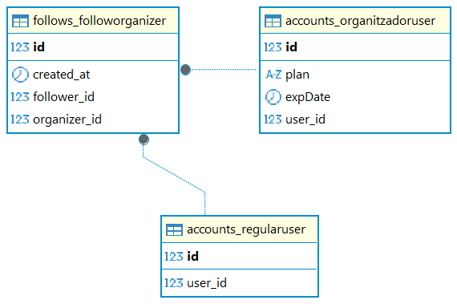
Insignies App:
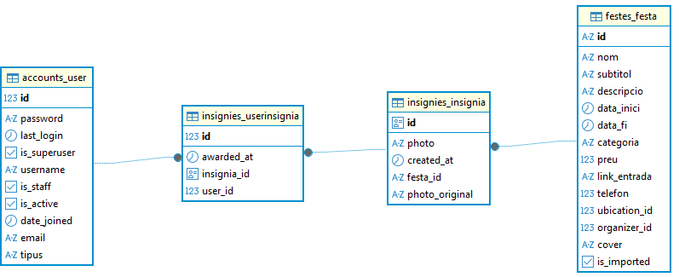
Messaging App:
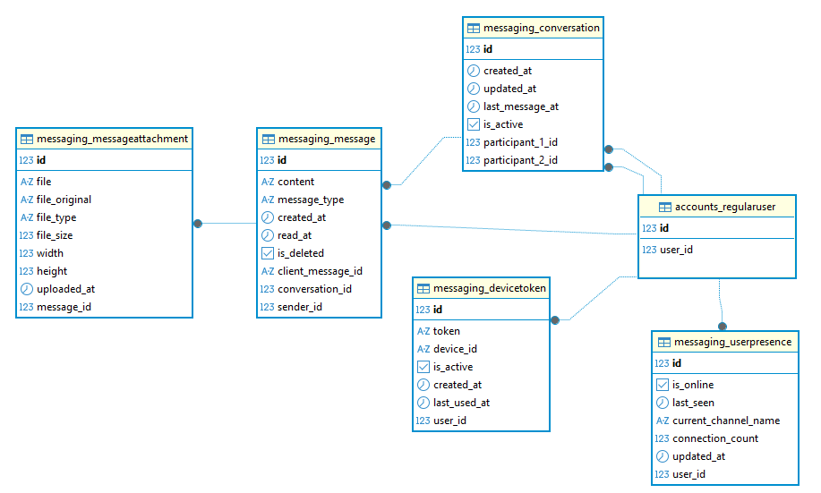
Posts App:
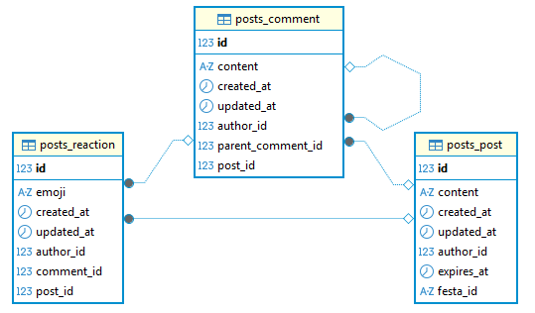

Images App:
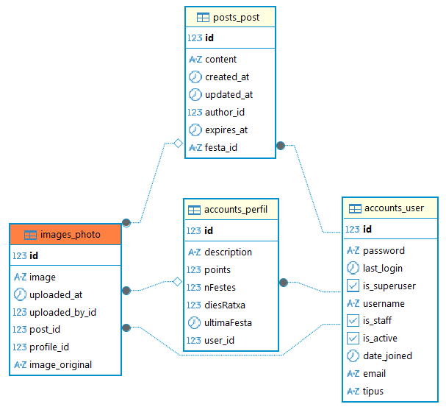

Instrumentation and list of technologies
A continuació es detallen les eines, tecnologies i la infraestructura que suporten el desenvolupament i el funcionament de Gresca.

Pel que fa a la infraestructura del sistema, aquesta s'ha dividit estratègicament en dues parts per tal d'optimitzar els recursos i evitar la saturació. D'una banda, el backend s'allotja en un servidor propi (gestionat per un membre de l'equip, en Jaume). Dins d'aquest servidor s'hi executen els mòduls lògics principals: l'API i el Backend, que actuen com a nucli per processar la lògica de negoci i atendre les peticions HTTPS de l'aplicació mòbil i dels grups externs, i el Dataset Ingestor, un servei intern dedicat a descarregar i processar dades de tercers.

D'altra banda, per no sobrecarregar aquest servidor principal, el frontend de la plataforma web per als organitzadors, desenvolupat amb el framework Vue 3, s'allotja de manera independent a la plataforma Netlify. El procés d'actualització i desplegament d'aquesta web s'ha simplificat per ser molt àgil: per llançar una nova versió a producció només cal executar la comanda npm run build, comprimir el directori dist resultant en un fitxer format ZIP i penjar-lo directament al servei de Netlify.

També afegir que disposem de Docker, on tenim containers que implementen cadascun dels serveis del backend: el servidor Django (API i lògica de negoci), la base de dades PostgreSQL, el servei de Redis (utilitzat com a channel layer per als WebSockets) i el servei Scraper. Tot el sistema s'aixeca amb una simple comanda docker compose up, cosa que facilita enormement el desplegament i la reproductibilitat de l'entorn. A més, disposem d'un pipeline de desplegament continu (CD) mitjançant GitHub Actions, que desplega automàticament els canvis al servidor en cada push a la branca principal. El servidor és accessible públicament a través del domini gresca.photo, gestionat via Cloudflare, que actua com a proxy invers i proporciona protecció addicional i gestió de certificats TLS. Dins del servidor, disposem a més d'un Nginx que actua com a proxy invers local, redirigint les peticions entrants cap al container de Django.

Des d'aquest mateix servidor, el sistema es connecta cap a l'exterior per consumir serveis essencials com l'API d'Open Data de la Generalitat per a importar les festes majors , Firebase Cloud Messaging per a gestionar les notificacions als usuaris, l'API de Stripe per a la passarel·la de pagaments i verificació d'organitzadors , i l'API d’Open Street Maps per als serveis de mapes i geolocalització.

Addicionalment, el sistema incorpora un servei intern d’ingesta i transformació de dades (ETL) desenvolupat íntegrament en Python. Aquest servei, executat dins d’un container Docker independent sota el nom de Scraper, s’encarrega de consumir periòdicament datasets públics provinents de l’API Open Data de la Generalitat de Catalunya per obtenir informació actualitzada sobre festes majors i esdeveniments culturals. El pipeline segueix una arquitectura Extract-Transform-Load (ETL): primer descarrega les dades externes mitjançant peticions HTTP, posteriorment les normalitza i transforma (tractament de formats inconsistents, filtratge de categories rellevants, geolocalització i deduplicació d’esdeveniments repetits), i finalment les persisteix dins PostgreSQL perquè puguin ser consumides pel backend principal. Aquest desacoblament permet evitar sobrecarregar l’API principal amb tasques de processament massiu de dades, facilita l’escalabilitat del sistema i garanteix que el feed Discover disposi sempre de contingut actualitzat i consistent.

Sobre Firebase Cloud Messaging, es el servei que ens permet notificar l’usuari tot i aquest no estar executant la aplicació. És a dir, quan l’usuari està offline i un altre usuari li envia un missatge, o reacciona a una publicació, o afegeix un comentari, FCM ens permet que aquest rebi una push notification als seu dispositiu d’igual manera que ho fan la resta de’aplicacions socials. Aixó s’aconsegueix gracies a que quan es produeix un esdeveniment rellevant a la plataforma (com un missatge, un like o un comentari), el backend envia una petició a Firebase Cloud Messaging, que la fa arribar al dispositiu de l’usuari associat al seu token. En rebre-la, l’aplicació interpreta el contingut i executa l’acció corresponent, com redirigir l’usuari a la pàgina corresponent o actualitzar l’estat de la interfície.

Això no s’ha de confondre amb la missatgeria en temps real, doncs dita comunicació viatja per un WebSocket propi. FCM únicament notifica esdeveniments, El WebSocket transporta i manté viva la comunicació.

Pel que fa les bases de dades, el sistema utilitza exclusivament PostgreSQL o MySQL com a sistema de gestió de bases de dades relacionals. El seu propòsit i justificació radiquen en la necessitat de garantir un emmagatzematge segur, estructurat i robust de tota la informació de domini, incloent-hi els perfils d'usuaris, comptes d'organitzadors, esdeveniments, missatgeria directa i els arxius de moments privats. Aquesta base de dades es troba instal·lada dins del mateix servidor físic, però està configurada per estar protegida rere un segon tallafocs intern que només permet connexions locals des de la nostra API, garantint així l'aïllament i la privacitat de les dades. Per gestionar les versions de tot el codi font, els scripts de la base de dades i l'aplicació client, utilitzem un repositori centralitzat a GitHub. Això ens permet treballar de forma col·laborativa, integrar el codi fàcilment i fer un seguiment estricte dels canvis durant cada Sprint.

Finalment, pel que fa als llenguatges i tecnologies de desenvolupament, la construcció del client mòbil es duu a terme utilitzant el framework Flutter. Aquesta decisió tecnològica es va prendre i justificar fermament després d'assistir a una xerrada i una sessió de "live coding" impartida per un professional de l'empresa Basetis. Durant la sessió es van comparar diverses eines actuals per al desenvolupament d'aplicacions mòbils i el ponent ens va aconsellar descartar opcions com Kotlin, ja que Flutter s'adaptava molt millor a les nostres necessitats de desenvolupament. Tota aquesta instrumentació tècnica es complementa amb eines d'organització com Taiga per al seguiment àgil de les tasques , Google Drive per a mantenir la documentació estructurada , i aplicacions com WhatsApp i Google Meet per a la comunicació constant de l'equip i la resolució àgil de dubtes d'integració amb els grups de consumidors i productors.

APIs
El nostre equip de backend (desenvolupat amb Django) ofereix una API RESTful pròpia que actua com a nucli central de tot l'ecosistema de Gresca. Aquesta API proveeix de dades i lògica de negoci tant a l'aplicació mòbil com a la plataforma web. Durant aquest sprint, l'API ha ofert endpoints privats i segurs per a:
- Gestió d'usuaris i perfils: Registre, autenticació (mitjançant tokens) i edició de dades personals (foto de perfil i descripció), així com eliminació del compte.
- Gestió d'amistats: Enviament, acceptació i rebuig de sol·licituds, així com la llista d'amics.
- Preferències: Lectura i actualització de preferències d’usuari (idioma, unitats mètriques, tema)
- Gestió de festes: Operacions CRUD completes per a organitzadors i operacions només de lectura per a usuaris regulars, tant individual com llistat amb filtres.
- Contingut multimèdia: Distribució de binaris d'imatges (raw image bytes) per als posts i fotos de perfil de manera autenticada i amb opcionalitat per a optimització d’arxius multimèdia.
- Gestió de Posts: Pujada i lectura de publicacions d’usuaris a la app, així com la privatització de lectura de posts expirats. Gestió de comentaris i reaccions.
- Gestió de seguidors i seguits: Usuaris regulars poden seguir a organitzadors per a obtenir recomanacions sobre les festes que aquests organitzen.
- Gestió de missatgeria: Registre, enviament, recepció, i històric de xat en temps real mitjançant implementació híbrida HTTP-REST i WebHooks.
- Estadístiques: Endpoints relacionats amb estadístiques tant d’usuaris regulars (rànking) com d’organitzadors (rànking i estadístiques personals)
- Gestió de insignies: Escaneig de qr de festes, el qual otorga punts tant a usuaris com a organitzadors, personalització CRUD de insignies per part d’organitzadors i capacitat de generar un qr.
- Servei extern ofert: Capacitat de filtrar events florals del dataset i consultar informació detallada.
En quant a Service Supply (Subministrament): L'equip de backend és l'encarregat de subministrar els serveis. Per facilitar la feina als companys, exposen i documenten el contracte de l'API utilitzant Swagger. Això permet als equips de frontend saber exactament quins paràmetres cal enviar i quin format tindrà el JSON de resposta.
En quant a Service Consumption (Consum): Els equips de frontend consumeixen aquests serveis adaptant-los als seus frameworks. A l'equip de mobile-app, el consum es realitza mitjançant la llibreria Dio en Flutter, implementant repositoris asíncrons i gestionant l'estat i la memòria cau amb Riverpod. A l'equip web, el consum es fa de manera anàloga integrant-ho amb els components de Vue.js. Tota la coordinació sobre els endpoints es fa de manera asíncrona mitjançant GitHub Issues.
En quant a Open data consumption: Amb l’objectiu d'arribar a un MVP inicial, la creació de dades (festes i usuaris) és generada íntegrament pels usuaris i els organitzadors mitjançant la plataforma. No obstant això, l'arquitectura està preparada per, en futurs sprints, realitzar tasques automatitzades (cron jobs) al backend que consumeixin conjunts de dades obertes sobre festes populars, per tal d'enriquir la base de dades sense intervenció manual.

Development tools and working environment
Use of Frameworks
Per al desenvolupament de Gresca hem apostat per una arquitectura modular i escalable, amb un framework específic per a cada capa del producte. En aquest apartat ens centrem en les eines de desenvolupament, l'estructura de cada projecte i les llibreries de suport; la infraestructura de desplegament i el pipeline de CI/CD es detallen als apartats 2.6, 2.9 i 3.4.
Mobile App (Flutter)
L'aplicació mòbil s'ha desenvolupat íntegrament amb Flutter (SDK ^3.11.1) en Dart, generant codi natiu per a iOS i Android des d'una única base de codi mitjançant la pròpia cadena d'eines de Flutter. Les variables de configuració sensibles (com el client ID de Google Sign-In) s'injecten en temps de compilació amb --dart-define-from-file=config.json, de manera que cap credencial queda exposada al repositori.
El projecte segueix una arquitectura Feature First: el directori lib/ s'organitza en core/ (configuració transversal: interceptors de Dio, router, tema global i utils), features/ (cada funcionalitat (auth, feed, messages…) conté les seves subcarpetes models/, providers/, repository/ i views/) i shared/ (widgets i utilitats reutilitzables). Aquesta estructura garanteix que cada feature sigui pràcticament independent i que la UI quedi sempre desacoblada de la lògica de negoci.
Com a tecnologies de suport, la gestió d'estat es fa amb Riverpod (patró Notifier/AsyncNotifier), la navegació amb GoRouter (rutes declaratives), les crides HTTP amb Dio (interceptors centralitzats per a l'autenticació per token) i la comunicació en temps real amb web_socket_channel. El multiidioma (català, castellà i anglès) s'implementa amb el sistema natiu de Flutter (flutter gen-l10n) a partir de fitxers .arb a lib/l10n/. Tota la UI està construïda amb components personalitzats, seguint l'estètica de neons i colors foscos pròpia de Gresca.
Backend (Django)
La lògica de negoci, la persistència i l'API es construeixen amb Django i Django REST Framework en Python 3.12, sobre el servidor ASGI Daphne. La configuració de l'entorn es gestiona íntegrament amb variables d'entorn (fitxer .env), evitant exposar credencials al repositori.
El projecte segueix una arquitectura modular basada en aplicacions Django, on cada mòdul té una responsabilitat ben delimitada (accounts, festes, messaging, posts, billing, friends, follows, images, insignies, report, stats, external_api i core). El detall de cada mòdul i dels patrons aplicats es troba als apartats 3.1 i 3.2. Aquesta organització en Django apps facilita la separació de responsabilitats i el manteniment del codi.
Web-view (Vue.js)
El portal d'organitzadors és una aplicació Vue 3 amb la Composition API (<script setup>). L'eina de build és Vite, escollida pels seus temps d'arrencada i compilació molt ràpids respecte a alternatives com Webpack.
L'estructura és modular i organitzada per responsabilitats: views/ (components de pàgina, punt d'entrada de cada ruta), components/ (UI agrupada per dominis: auth/, dashboard/, create-party/, billing/, layout/, shared/…), services/ (capa d'abstracció de les crides a l'API) i stores/ (estat global). Així cap component crida directament Axios: tota la comunicació passa pels serveis i els stores.
Com a tecnologies de suport, l'estat global es gestiona amb Pinia, l'enrutament amb Vue Router (amb guàrdies de navegació via meta: { requiresAuth: true }) i els estils amb classes de Tailwind CSS directament als components. Les crides HTTP es fan amb Axios mitjançant un interceptor centralitzat a src/api/axios.js, que afegeix automàticament la capçalera Authorization: Token <token>. El multiidioma es gestiona amb Vue I18n (diccionaris JSON), els mapes amb Leaflet i la generació de PDFs dels QR amb jsPDF. L'autenticació es basa en tokens, desats a localStorage si l'usuari marca "Recorda'm" o a sessionStorage en cas contrari. La URL del backend s'injecta en temps de build amb la variable VITE_API_URL, cosa que permet apuntar a l'entorn local durant el desenvolupament sense modificar el codi.

Integració i Desplegament Continu (CI/CD)
El cicle de vida del programari de Gresca està completament automatitzat mitjançant pipelines de GitHub Actions, garantint que cada canvi de codi passi per un procés de validació rigorós abans d'arribar a producció.

El pipeline s'executa automàticament en cada push a les branques principals i segueix una cadena de validacions seqüencials. En primer lloc, s'apliquen els linters per verificar el compliment de les convencions d'estil definides per l'equip. A continuació, s'executa la bateria de tests automatitzats. Seguidament, SonarCloud analitza el codi en profunditat, detectant bugs, vulnerabilitats de seguretat, duplicació de codi, cobertura insuficient de tests i code smells. Si el codi supera el quality gate definit, el pipeline procedeix al desplegament automàtic en producció.

Pel que fa al desplegament, el backend s'allotja en un servidor Ubuntu a Microsoft Azure, accessible públicament a través del domini gresca.photo, gestionat via Cloudflare, que actua com a proxy invers extern i gestiona els certificats TLS. Dins del servidor, NGINX actua com a proxy invers local, redirigint les peticions entrants cap al servidor ASGI Daphne, que és l'encarregat d'atendre tant les peticions HTTP com les connexions WebSocket en temps real. Tot el sistema backend s'executa en contenidors Docker, cosa que fa que el desplegament sigui completament reproduïble i que aixecar tot l'entorn sigui tan senzill com executar una única comanda.

El frontend de la plataforma web d'organitzadors, en canvi, es desplega de manera independent a Netlify, desacoblant-lo del servidor principal i simplificant-ne les actualitzacions.

A més del desplegament del backend, el pipeline també s'encarrega de compilar i generar automàticament un APK de l'aplicació mòbil en cada push, de manera que l'equip sempre disposa d'una versió actualitzada i llesta per ser distribuïda o provada sense necessitat d'intervenir manualment en el procés de compilació.

